Сказка "Колобок против коррупции"


Жили-были старик со старухой. Не было у них ни детей, ни внуков. И вот однажды решили они испечь себе Колобка, который будет у них вместо ребёночка. Замесили они тесто, слепили колобок и поставили в печь. Рос как на дрожжах Колобок и стал наконец и румян, и высок. Решил тогда Колобок, что он совсем взрослый и пора ему отправиться в путь-дорогу. На людей посмотреть, себя показать. Старик со старухой подумали-подумали, да и отпустили его на все четыре стороны, дав на прощанье родительский наказ: никогда не давать и не брать взяток! Колобок пообещал родительский наказ не забывать, забросил рюкзак за спину и покатился по дорожке.
Катится Колобок по дорожке, а навстречу ему Заяц. На чужом огороде морковки натаскал - еле несёт. Увлёкся так, что вокруг себя ничего не видит. Наткнулся на Колобка, испугался. Первый раз его кто-то за этим противозаконным занятием застукал.
- Неспроста тут этот незнакомец появился, - решил Заяц. - Не иначе, это наш новый участковый.
Стал тут Заяц сулить Колобку горы золотые и мешок морковки в придачу, если тот будет язык за зубами держать. Колобок закрыл глаза и представил себе эти горы золотые. Какую нарядную шаль можно купить для бабки, какие шикарные смазные сапоги для дедки! Но в ту же минуту он вспомнил, что ему говорили его бабушка и дедушка, какой наказ дали. Поэтому молчать Колобок не стал:
- Подворовываем, значит? В присутствии представителя правоохранительных органов? – строгим голосом спросил он. – Что делать будем? Как материальный ущерб потерпевшим возмещать?
Испугался заяц ещё сильнее, отнёс морковку обратно на огород и перед хозяином извинился. Сказал, что на чужое больше никогда и не взглянет.
Катится Колобок по дорожке, а навстречу ему медведь. Переваливается с боку на бок, косолапит, дышит тяжело: с государственного предприятия «Пчёлкин мёд» бочку сладкой продукции катит. Вспомнил Колобок Уголовный кодекс Сказочной Федерации: да это же хищение государственной собственности в особо крупных размерах! Медведь Колобка увидел – растерялся, засуетился… Пришло ему в голову, что Колобок не просто так по дорожке катится, а с инспекцией из столицы прибыл, инкогнито…
- Не выдавай, - просит, - дети малые сиротами останутся!
Сам медведь, а слёзы льёт крокодиловые. Попытался даже Колобку взятку незаметно в карман сунуть, а карманов-то у Колобка и нет! А наш сказочный герой тоже не промах:
- Я, - говорит, - мзды не беру. Мне за державу обидно! Кати бочку, откуда взял!
Пришлось медведю так и сделать, да ещё сторожу за моральный ущерб приплатить. А Колобок покатился дальше.
Катится Колобок по дорожке, а навстречу ему чиновница-лиса. Глаза честные-честные, а к щекам несколько пёрышек куриных прилипло. Не иначе как с плановой проверкой в курятнике побывала. Задал ей Колобок наводящий вопрос: откуда, дескать, на мордочке перья? Поняла тут Лиса, что тайное всегда становится явным, забеспокоилась, подумала:
- Больно ловок! Не журналист ли часом? А ведь огласка повредит карьере!
Стала лиса просить Колобка никому о её «проделках» не рассказывать, статей не писать, журналистских расследований не затевать. А взамен предложила ему на выбор: или пёрышек мешок, или тёпленькое местечко в Государственном Аппарате Сказочной Федерации. Задумался Колобок, размечтался. Представил себе, как в служебной карете по улицам столичным разъезжает, как мигалка мигает, завывалка завывает, а зеваки расступаются… Хорошо! Тут тебе и почёт, и уважение! А зарплата?! А пенсия?! Нужно и о старости подумать, и на чёрный день отложить. Ну, подумаешь, будет рыльце в пуху! С кем не бывает! С волками жить - по-волчьи выть! Если не приглядываться, никто и не увидит. А совесть… ну, что – совесть! Она ж своя, с ней и договориться можно! Ещё немного – и он бы не устоял, согласился. Но вспомнил тут Колобок, что ему говорили его дедушка да бабушка, о чём просили не забывать. И нашёл в себе силы, отказался.
На прощание лису припугнул.
- Улыбнитесь, - говорит, - вас снимает скрытая камера.
Лиса в обморок хлопнулась. Должно быть, от восторга. А когда в себя пришла, побежала на рынок курочек покупать, чтобы вместо съеденных в курятник запустить. От греха подальше!
Долго ли, коротко ли длилось путешествие Колобка по дорогам Сказочной Федерации и каких зверей он ещё встречал – об этом сказка умалчивает. Знаю только, что однажды понял он, что соскучился по дому родному, по бабке с дедкой, и решил вернуться. Знал, что сможет честно посмотреть в их глаза и сказать, что ни разу не поддался искушению, не забыл о родительском наказе.
Так Колобок победил коррупцию в одной, отдельно взятой сказке.
Думаю, и в реальной жизни победить коррупцию можно именно так: проявив незаурядную смекалку, прислушиваясь к голосу собственной совести, следуя родительскому наказу: никогда не брать и не давать взяток.
Тут и сказке конец, а кто слушал – молодец!
http://21vu.ru/stuff/843/26435

Сказка «Как Коза с коррупцией повстречалась».
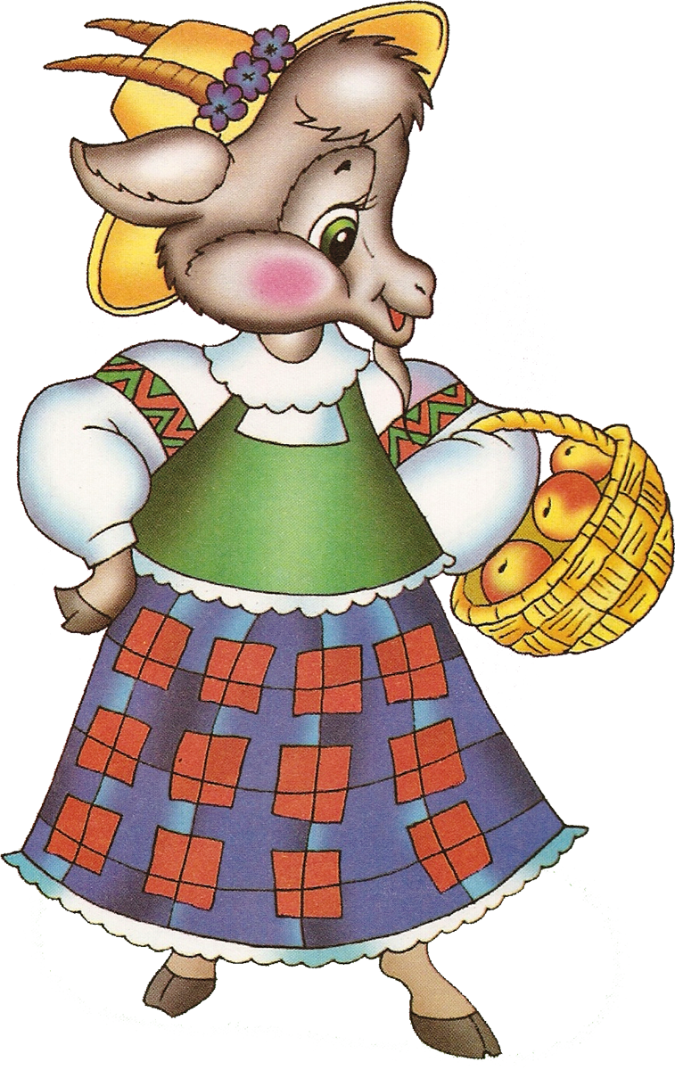
Роли:
Сказочник.
Дед.
Баба.
Коза.
Мышка.
Лиса.
Медведь.
Заяц.
Ёж.
Сорока.
(под музыку выходит к детям Сказочник с сачком, ловит сачком воображаемые «сказки» и прячет их в сундучок.).
Ведущий:
Когда утро сменит ночь
Сказки улетают прочь.
Сказочник с сачком волшебным
На охоту выйдет первым.
И поймав одну в сачок
Посадит сказку в сундучок.
Чтобы в книгу поселить,
Детям сказку подарить.
Сказочник:
(берёт в руки книгу сказок).
Здравствуйте, читатели,
Сказок обожатели!
Сядьте удобно и будьте потише,
Шёпот сказки нашей слышу?
(делает вид, что прислушивается, затем открывает книгу сказок)
Чудо-книгу открываю,
Чтенье сказки начинаю…
Возле леса на опушке
Дед жил с Бабою в избушке.
(выходит из домика Дед с Бабою, делает круг по залу, танцуют под музыку и заходят в дом)
И была у них Коза-
Лупоглазые глаза.
(выходит под музыку Коза)
В лес гулять она ходила.
Собирать цветы любила. Вот однажды не спеша
Далеко Коза зашла.
Не найдёт домой дорожки
И уже устали ножки.
(Сказочник обращается к детям)
Вы же, малыши, смотрите
В лес без взрослых не ходите.
Заблудиться можно так,
Что не выбраться никак.
(Сказочник продолжает читать сказку)
Бродит по лесу Коза
Все в слезах её глаза.
(на домике появляется вывеска «Теремок», её вешает Мышка, теперь она хозяйка домика)
Видит Теремок стоит.
В дверь скорей она стучит.
(музыка «Стук в дверь»)
Коза:
Кто, кто в теремочке живёт?
Кто, кто в невысоком живёт?
Пустите сил набраться, отдохнуть
Ведь далёк ещё мой путь.
Сказочник:
В окно выглянула Мышка.
Держит кошелёк подмышкой.
(под музыку Мышка выбегает из домика, делает круг по залу и подбегает к козе)
Мышка:
Заплати мне сто рублей
И входи, Коза, смелей!
Коза:
И рубля нет у меня.
Не работаю ведь я.
В сказке все бесплатно жили
Деньги точно не платили.
Мышка:
Это было раньше так.
Бизнес это не пустяк.
Я начальник, мне плати
Или быстро уходи!
Сказочник:
И заплакала Коза.
Пошла куда глядят глаза.
(музыка –Коза бредёт по лесу)
Без тропинок, без дорожки.
Раздвигают кусты рожки.
Не заметила сучок
И упала на бочок.
(Коза падает)
Подвернула она ножку
Вот бы вызвать неотложку.
Но ведь телефона нет.
Дай, малыш, Козе совет?
(Сказочник слушает ответы детей)
Вот Коза идёт, хромает.
Видит дом вдали мелькает.
Подняла глаза повыше.
«Медицинский крест» на крыше.
(на домике появляется вывеска «Лесная больница», её вешает Лиса, теперь она хозяйка домика)
Трёт глаза Коза…
Коза:
Мне снится?
Сказочник:
Вроде нет, пред ней...
Коза: (читает по слогам)
Боль-ни-ца!
Сказочник:
В ней работает Лисичка.
Она врач и медсестричка.
(по музыку из домика выбегает Лиса, делает круг по залу)
Сказочник:
И взмолилась тут Коза.
Коза:
Помоги скорей, Лиса!
Сказочник:
Хвостиком Лиса вильнула.
Тут же хитрая смекнула…
Лиса:
Принеси мне двух гусей
Да таких, чтоб пожирней.
По другому не могу.
Коза:
Где ж я гусочек возьму?
Еле-еле я иду.
Сказочник:
Отвернулась вмиг Лиса.
(Лиса уходит)
Вновь заплакала Коза…
(музыка –Коза бредёт по лесу)
Бредёт дальше по дорожке.
Волочит больную ножку.
(Коза хромает).
Видит двухэтажный дом.
А медведь хозяин в нём.
(на домике появляется вывеска «Хозяин леса», её вешает Медведь, теперь он хозяин домика, можно домик приподнять на подставку.)
Нет в лесу его главней.
В дверь стучит Коза скорей.
(музыка «Стук в дверь»)
(по музыку из домика выходит Медведь, делает круг по залу)
Коза:
Пожалей хоть ты, Козу
Потерялась я в лесу.
Помоги, спаси, Медведь…
Медведь:
Хватит хныкать и реветь!
Не печалься, помогу.
Скоро выборы в лесу!
Голосуй лишь за меня!
Вновь Хозяин буду я!
Коза:
Ищешь выгоду и ты, Медведь.
Не хочу с тобой я дел иметь!
У меня и паспорта-то нет.
Отрицательный я дам тебе ответ.
Сказочник:
И отчаявшись Коза
По тропинке побрела.
(музыка –Коза бредёт по лесу)
Не осталось уж силёнок…
Слышит прыгает Зайчонок.
(под музыку выбегает Заяц, делает круг по залу)
Заяц:
Здравствуй, тётенька Коза!
Отчего в глазах слеза?
Коза:
Беда со мною приключилась.
Я в лесочке заблудилась.
Пока скакала по дорожке,
Подвернула себе ножку.
Что мне делать не пойму?
Заяц:
Я, Зайчонок, помогу!
Сказочник:(обращается к детям)
Подскажи, малыш, скорей
Лист растения полезный - чей?
(Сказочник слушает ответы детей)
К ножке подорожник зайка приложил.
Веточку осинки крепко прикрепил.
(Заяц делает повязку Козе на ноге)
Козе лучше тут же стало.
Она даже заскакала.
(музыка-Коза прыгает, танцует)
Мимо Ёжик пробегал…
(под музыку выбегает Ёжик, делает круг по залу)
Козе яблоко он дал.
Ёж:
Скушай яблочко скорей.
Будут ноженьки сильней.
Сказочник:
И здорова, и сыта
Стала веселей Коза.
Тут Сорока прилетела.
Затрещала и запела.
(под музыку вылетает Сорока, делает круг по залу)
Сорока:
Здравствуйте, привет, друзья,
Чем могу помочь вам я?
Целый день везде летаю.
Все дороги в лесу знаю.
Полечу, а вы за мной.
Приведу Козу домой.
(под музыку все герои делают круг по залу)
Сказочник:
В путь далёкий все пустились.
И в деревне очутились.
(выходят навстречу героям Дед и Баба, обнимают Козу)
Вот обрадовалась Баба
И порадовался Дед.
Всех лесных зверей позвали
В благодарность на обед.
(все герои кланяются, дети аплодируют)
(музыка-«Аплодисменты»)
Сказочник:
Ну что, малыш, ты не устал?
Конец сказки уж настал.
(Сказочник закрывает книгу сказок)
Для тебя был в ней урок.
Понял ты ль его, дружок?
(Сказочник слушает ответы детей)
Добрым, честным всегда будь.
Будет в жизни лёгким путь!!!

http://ped-kopilka.ru/blogs/marina-nikolaevna-guseva/scenarii-skazki-kak-koza-s-korupciei-povstrechalas.html

